Alla var här!

Figma för att göra designmodell.

Vår projekt-idé:

* Läro-app för barn.
* Quiz, frågesport.
* Matematik, språk, bilder(biologi? Objekt/ord?).
* Nationella prov.
* Flervalsalternativ, skriva in själv, fill the blank. säga svaret högt
* Konto till, jämföra med kompisar.
* Tävla mot sina kompisar?
* Skapa sitt egna test, dela det med kompisar.
* Statistik-view.
* Tid, utan tid,
* Spara svåra uppgifter för senare
* **Liv (hjärtan), få tillbaka liv efter x antal frågor.**
* svårighets variation / svårare per högre level
* profilsida, med settings.

Målgrupp (basic version):

* Matte för 6an.

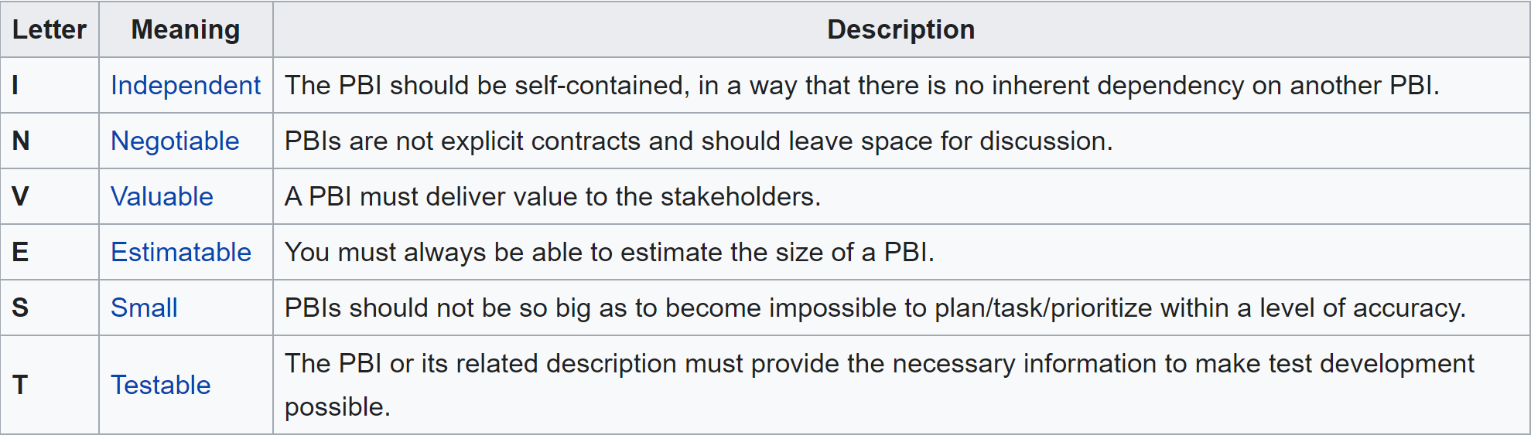

User Stories

* <https://chalmers.instructure.com/courses/10412/files/665035>
* Jag som elev vill jag kunna se om jag har förbättrats eller inte för att se om jag är närmare godkänt.
  + Finns det en view för att se all statistik?
  + Kan jag jämföra med mina kompisar?
  + Kan jag se mitt rekord?
  + Är mitt resultat skyddat så mina kompisar inte kan mobba mig.

Fråga till mötet

* För enkelt?
* Vad tycker du om detta?
* Har någon gjort något liknande tidigare år?
* Räcker Trello?
* Hur kollas hur mycket alla har bidragit? Räknas det grafiska lika mycket?
  + Vad ska vi tänka på?
* Hur ska vi dokumentera?

Möte med handledare:

* Alla var närvarande.

Gör ett dokument med mall för git-workflow. Hur ofta ska vi commita? Förklarande meddelande.

UML till nästa fredag. Domän-modell!

5 klasser minst.

Skriver upp vad alla gör. Hela tiden, efter varje möte.

Dokumentationen är väldigt viktig!

Ha koll på mötesprotokoll och följ den!

User stories ska med i slutrapporten, så kan vara najs att ha dem i drive också.

Göra definition av done!

* Någon ska ha code-re den. Någon ska ha kollat på den.
* dokumentation, readability, hur koden ska ha dokumenterats.

Sätt att jobba

* Hyffsat alla funktioner ska finnas där men inte färdiga alls. Börja med bred bas och sen bygg på allt.
* Ha något som är körbart hela tiden.
* En sprint = 1-2veckor.
* Till varje sprint väljer man ut några user stories o slutför dem.
* Prioritera user stories, börja med de viktigaste och arbeta sig nedåt.
* Undvik databaser, servrar! Det kan ta långt tid och är inte så givande i bedömningen.
  + Om vi vill ha en databas, hårdkoda istället den själv!
  + Lågprioritera databas! Viktigare att få funktionalitet till våra få hårdkodade frågor.

RAD-dokumentet, mall, ska vara med i slutdokumentet.

* Skriv introduktion på den! **Background and the purpose on the project.**

Bilder:

